**《港口集成控制仿真实验室》维修服务技术要求**

**（1）实验室基本情况（故障情况）**

港口集成控制仿真实验室位于上海海事大学临港新校区物流楼142房间内，实验室主要分成系统中控室和演示厅两大部分。其中系统中控室主要集中安置实验室所需各种设备；而演示厅则主要用于用户演示港口仿真系统以及操作人员现场操作系统，现场照片如图1。实验室目前处于瘫痪状态，故障现象主要为图像处理器不定时关机，无法实现画面输出及融合；控制台无法操作整个实验室设备。

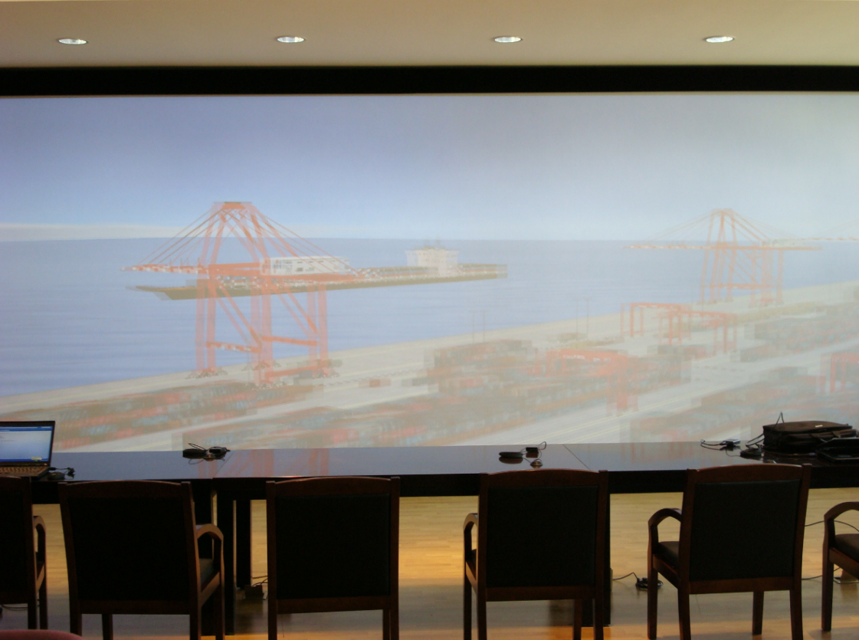

图1 实验室现场照片

**（2）维修总体要求**

1. 图像融合器参数要求

* 支持双链路DVI-D接入，高清DVI-D或HDMI输出；
* 具有EDID自动检测和识别功能，能自动生成系统需要的图像分辨率；
* 融合输出点对点的立体高清超高清分辨率呈现；
* 支持多种主动3D输入分辨率；
* 支持2D转3D功能；
* 支持RS232串口、TCP/IP、面板按键、红外遥控控制。

1. 融合调试软件参数要求

* 支持向导式调试方式；
* 支持全面色彩漏光补偿功能；
* 可实现局部像素点校正功能；
* 支持融合带的自动调试功能；
* 支持立体场景调试和保存；
* 支持工程调试数据的保存及导入功能。

1. 服务要求

* 要求派遣专业的工程师到现场检测、排查故障；
* 维修服务为交钥匙工程，含人工、设备、耗材等；
* 质量保证期为1年；
* 提供设备的安装、调试、培训等服务，软件免费升级。

**（3）现场踏勘：**为更好的满足学校需求，校方提供现场踏勘，有意向的单位请与踏勘联系人预约时间并自行前往踏勘。

踏勘地点：上海海事大学物流工程学院142；

踏勘时间：2019.11.21-2019.11.26；

踏勘联系人：陆老师，联系电话：13817628593；

**（4）报价文件组成：**应至少包含营业执照（扫描版）、报价单（盖章签字扫描版）、维修方案。